Fotografie: Příloha F1 – Vybraná fotodokumentace
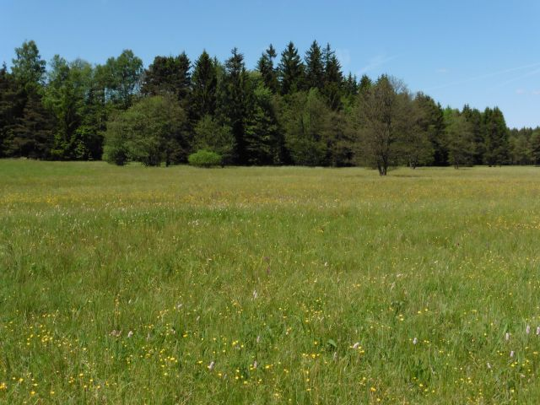
Rašelinné louky v jižní části PP Utopenec
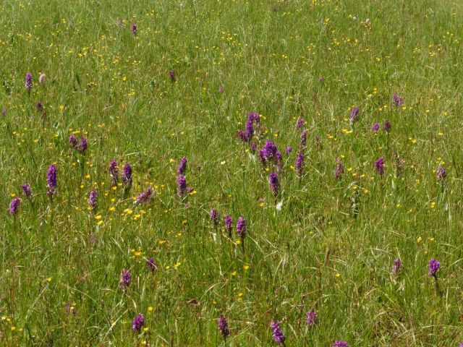
Bohaté porosty prstnatce májového v rašelinné louce
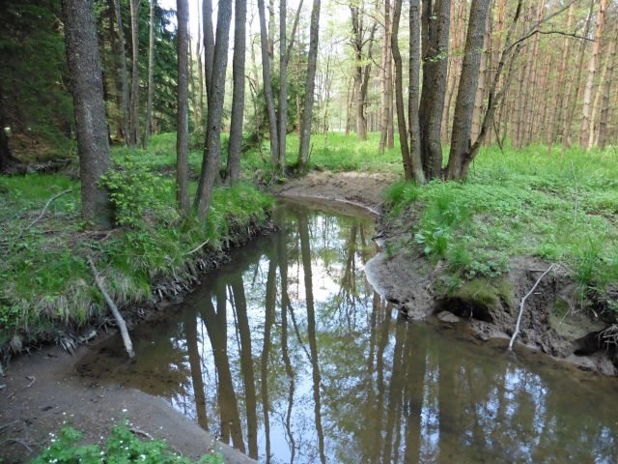
Přirozeně meandrující Vortovský potok, v pozadí na pravém břehu nežádoucí porost borovice lesni
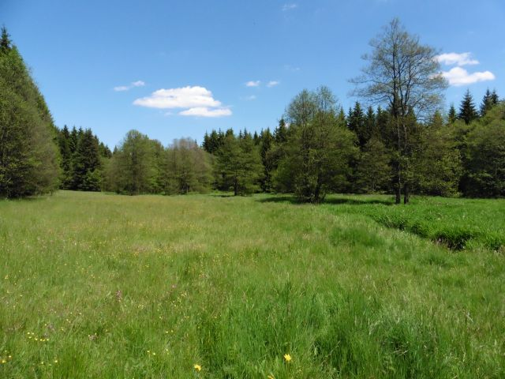
Mozaika vlhkýc pcháčových luk a smilkových trávníků v severní části PP Utopenec

